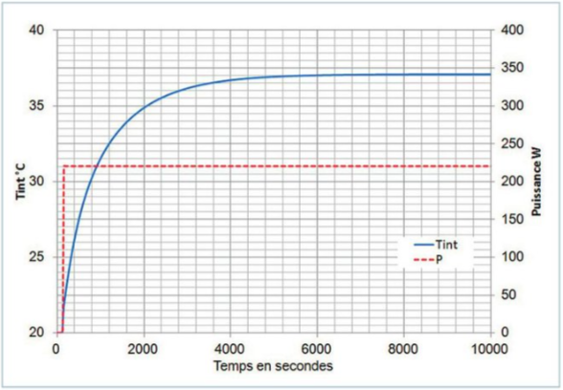
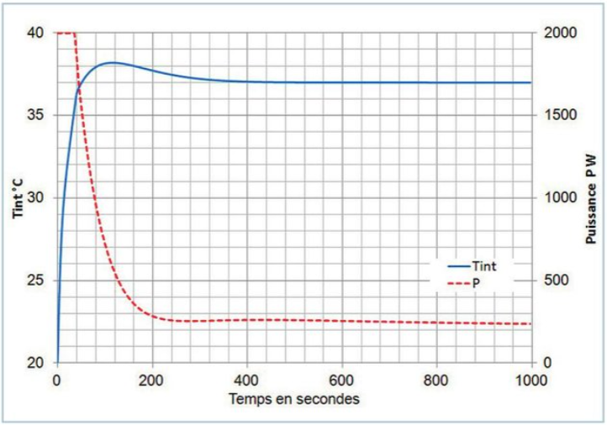
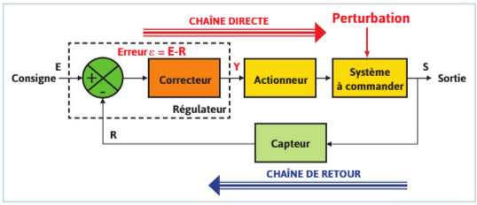
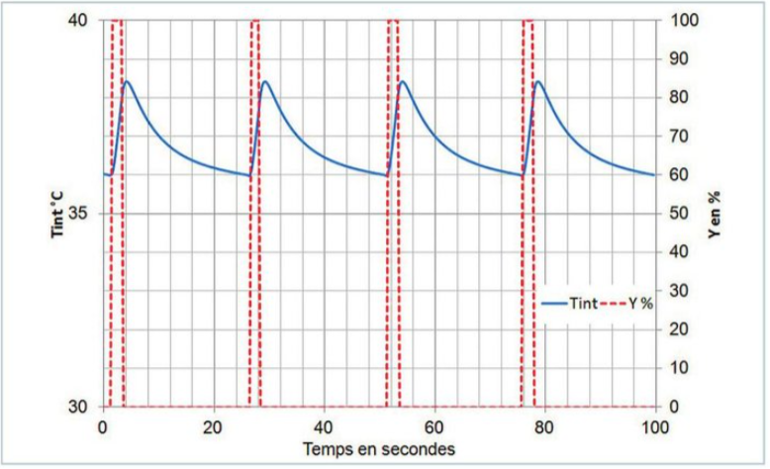
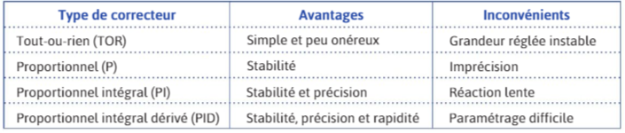
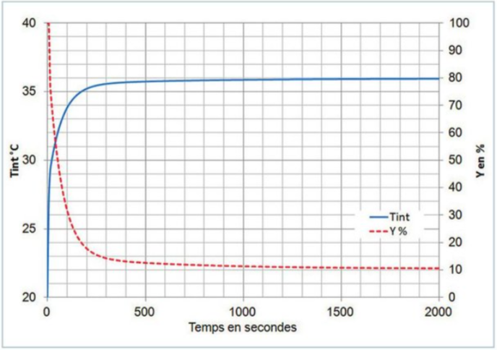

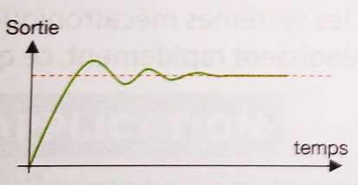
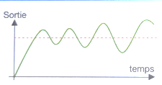
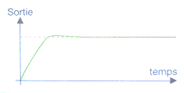
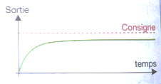
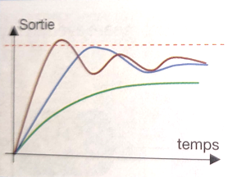
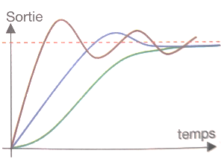

Domaine |  | Mener une conception passive | Intégrer la chaîne d’information | Valoriser les énergies fatales ou renouvelables | Choisir des chaînes de puissance efficaces
Habitat | Mettre en œuvre une conception bioclimatique |  | Mettre en place le comptage énergétique et diffuser l’information aux usagers | Récupérer les énergies fatales. Valoriser les apports gratuits. | Simplifier les chaînes de puissance.  Choisir les chaînes les plus efficaces.
 | Chauffage | Optimiser la valorisation des apports gratuits : solaire, interne. Optimiser l’isolation et l’étanchéité. | Permettre une programmation horaire efficace et évolutive en fonction des usages réels | Récupérer l’énergie perdue au cours du renouvellement d’air. Utiliser l’énergie solaire, géothermale ou aérothermale.
 | ECS | Limiter les débits d’eau. Limiter les volumes d’eau perdue. | Mettre en œuvre une IA pour prévoir les consommations | Récupérer l’énergie perdue sur les eaux usées. Utiliser l’énergie solaire, géothermale ou aérothermale.
 | Eclairage | Favoriser l’éclairage naturel. Adapter l’éclairage aux besoins | Détecter la luminosité et l’occupation pour gérer l’éclairage | Utiliser l’énergie solaire
Transport |  | Limiter les masses. Améliorer l’aérodynamisme | Proposer un mode de pilotage économe limitant les accélérations | Récupérer l’énergie perdue lors des phases de freinage. Utiliser l’énergie solaire

